Samuel Biener, experto de Meteored (tiempo.com), ofrece la previsión para los últimos días del año
Pronóstico de Meteored: una borrasca subtropical podría traer lluvias a España en Nochevieja

- Cambios drásticos en las previsiones para el final del año, con la llegada de un río atmosférico con aire subtropical
- A lo largo del fin de semana, una borrasca podría traer precipitaciones desde el Atlántico
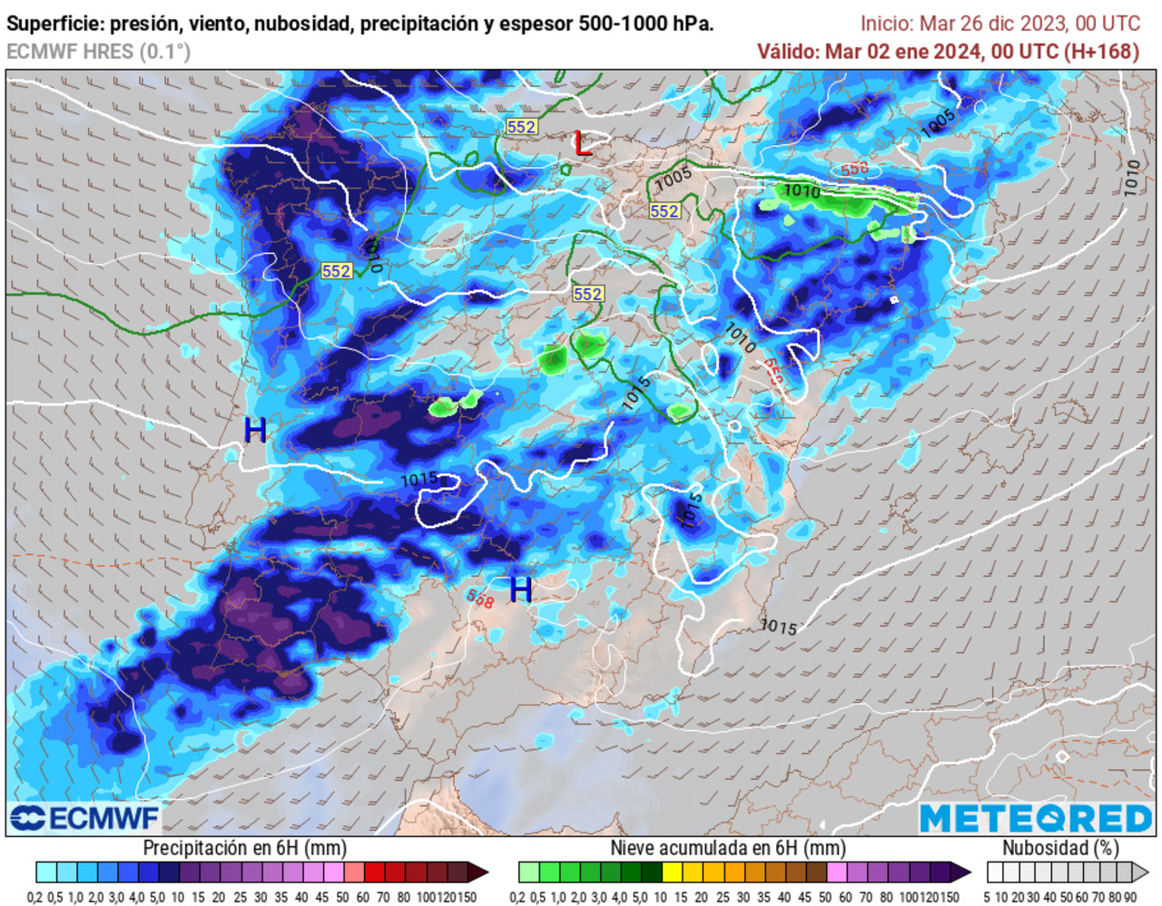
Entre la Nochevieja y el día de Año Nuevo una borrasca con rasgos subtropicales se aproximará a España, y podría dejar lluvias en bastantes zonas, ambiente suave y fuertes vientos.

Madrid, 26 de diciembre de 2023.- A pocos días de acabar el año, las previsiones para Nochevieja y Año Nuevo han cambiado drásticamente y una borrasca procedente de latitudes subtropicales podría dejar lluvia en bastantes zonas del país, tal y como explica Samuel Biener, experto de Meteored (tiempo.com).

Análisis de Samuel Biener, experto de Meteored (tiempo.com)S. Biener.- Llevamos varios días con un anticiclón anclado sobre España que viene dejando heladas intensas en el interior, nieblas persistentes y altos niveles de contaminación atmosférica. Sin embargo, las últimas horas de 2023 podrían traer cambios. El anticiclón cederá ligeramente y esto provocará la llegada de precipitaciones.
Cambio radical en la previsión para el fin de semana
Entre el martes y el viernes las precipitaciones asociadas a frentes atlánticos, y reforzadas por un río atmosférico subtropical, afectarán principalmente al noroeste peninsular. Poco después, durante el fin de semana, no se producirá la irrupción polar que hace unos días se contemplaba en los modelos, de hecho sucederá justo lo contrario. Ahora todo apunta a que una borrasca llegará desde el Atlántico con rasgos subtropicales.
En la jornada del sábado la cota de nieve se situará por encima de los 1600 metros en el tercio septentrional. A la vez, podrían formarse nieblas en el interior y en puntos de los litorales. En el resto del territorio la nubosidad irá a menos, pero con temperaturas que no pasarán de los 9-10 ºC en el interior norte. En la vertiente mediterránea y en el sur la temperatura ascenderá a los 20 ºC. Habrá calima en Canarias.
¿Qué es una borrasca subtropical?
La mayoría de las borrascas subtropicales se forman en latitudes bastante bajas, entre 20 y 35 grados de latitud norte y son un híbrido entre las borrascas de latitudes medias y los ciclones tropicales. Pueden generarse tormentas alrededor de su núcleo y no posee frentes como tal, a diferencia de las borrascas atlánticas que nos suelen afectar.
Los efectos de la posible borrasca de Nochevieja
El amanecer del domingo, día de Nochevieja, será frío y con heladas en el interior peninsular: Ávila o Teruel despertarán con -3 ºC. No obstante, las temperaturas irán subiendo por el aire cálido que impulsará la borrasca que ascenderá desde latitudes subtropicales.

Con el paso de las horas la nubosidad irá en aumento por el oeste debido al acercamiento de dicha borrasca y podría llover en Galicia, en el oeste de Asturias y en el noroeste de Castilla y León, con una cota de nieve alta. En el resto de España el tiempo será más estable aunque podría aumentar la nubosidad, con lluvias dispersas y ambiente no muy frío debido a las nubes y a la entrada de aire subtropical. No obstante, habrá que ir confirmando este pronóstico.
Por ahora, parece que durante las campanadas habrá precipitaciones en la vertiente cantábrica, en el norte de Castilla y León y en Galicia, donde las rachas de viento serán intensas en zonas de costa. Las lluvias podrían llegar a buena parte del país durante el Día de Año Nuevo, quedando quizá al margen las zonas del sur-sureste peninsular y Canarias.
 Síguenos en Telegram y en nuestro canal de Whatsapp
Amplía información con el artículo completo en:
"El tiempo para Nochevieja y Año Nuevo en España: una borrasca subtropical podría traer lluvias a muchas zonas del país"
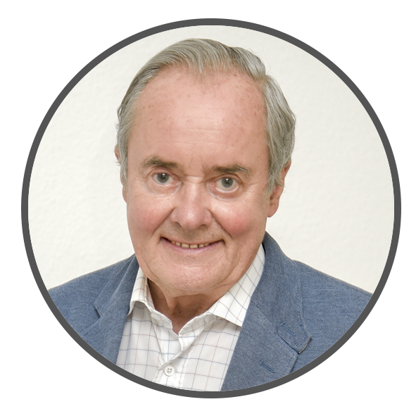 | José Antonio Maldonado  Director de Meteorología. |  | José Miguel Viñas  Meteorólogo de Meteored. |  |  | Francisco Martín  Coordinador de la RAM.
+ Expertos de Meteored
Para concertar entrevistas:  Actitud de Comunicación  91 302 28 60 |  |  |  | press@meteored.com

Sobre Meteored
Meteored se ha convertido en uno de los proyectos líderes sobre información meteorológica a nivel mundial con más de 20 años de experiencia. Actualmente nuestras predicciones, modelos y noticias se ofrecen por todo el mundo a través de distintos medios y plataformas. Es por nuestra experiencia, calidad y dedicación, que millones de personas confían en nosotros para planificar su día a día.
Meteored cuenta, además, con un equipo de redacción internacional, ubicado en varios países del mundo. Nuestros expertos en meteorología, meteorólogos y periodistas se encargan de mantenernos informados sobre los acontecimientos meteorológicos más importantes de actualidad, así como de ilustrarnos y explicarnos las situaciones más significativas que están por llegar.

